Plantilla Esquema del Videojuego

* Nombre del juego: Emily’s Nightmare
* Concepto Killer: Escapa de la mansión, si puedes.
* Referencias visuales de otros juegos:

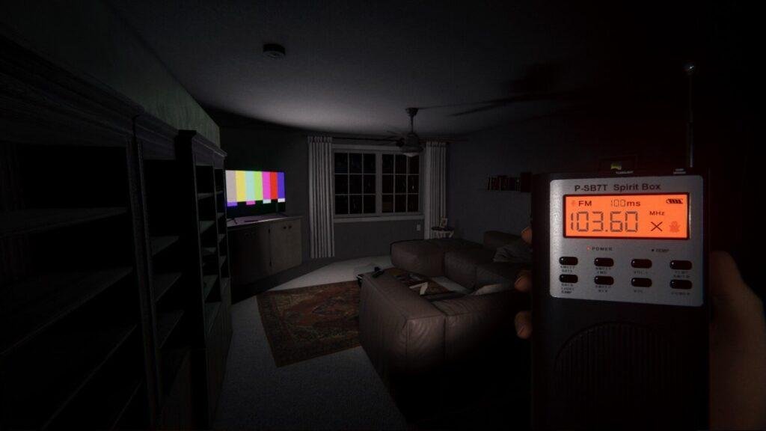

* Nombres de referencias de otros juegos: Phasmophobia, Emily Wants To Play Too
* Plataforma: PC
* Target: +12 años, personas jóvenes a las que les gustan los juegos de terror y resolución de puzzles
* Mecánica 1: Agarrar objetos, como una linterna
  + Referencia visual de la mecánica 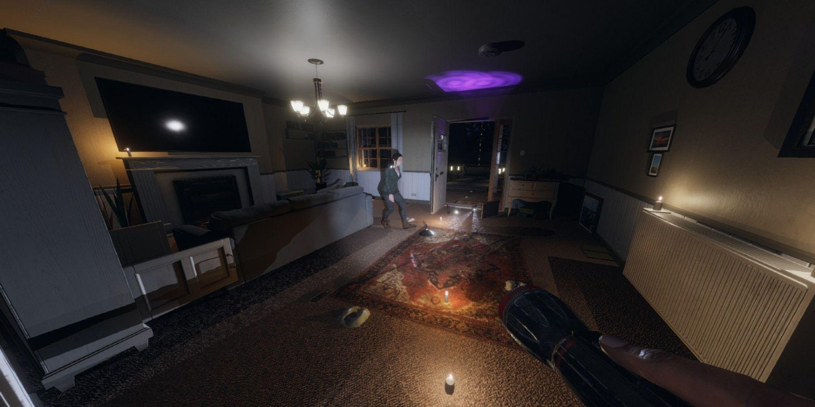
* Mecánica 2: Correr, gasta energía. Una vez gastada la energía, tienes que esperar antes de poder volver a correr.
  + Referencia visual de la mecánica
* Mecánica 3: Agacharse
  + Referencia visual de la mecánica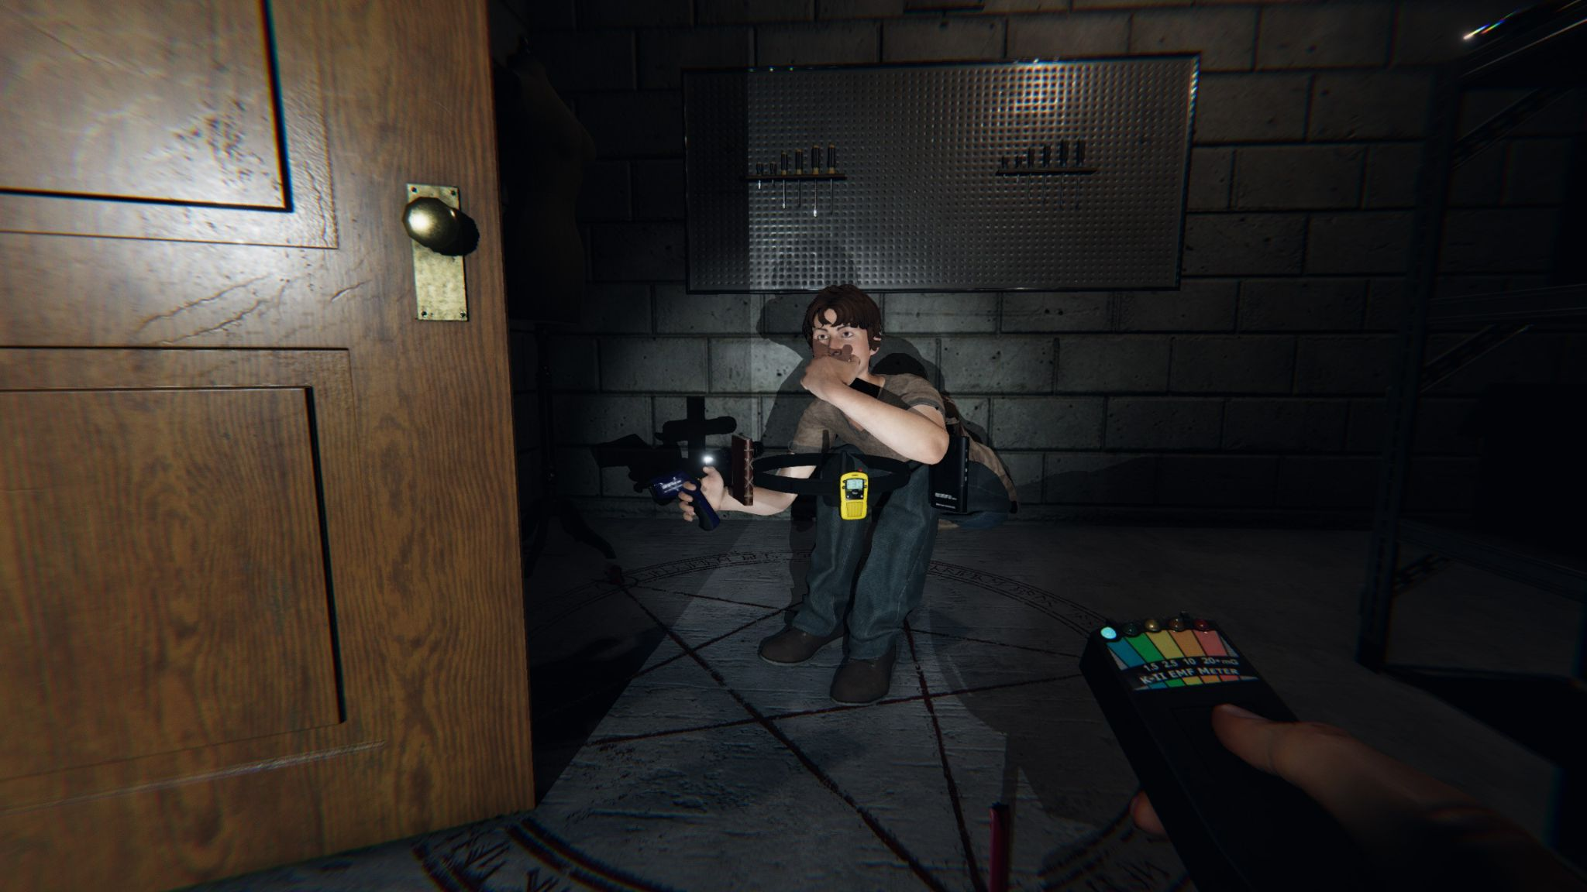
* Dinámicas posibles
  + Resolución de puzzles mediante el uso de la linterna (agarrar objetos) y accionar mecanismos.
  + Huir de los enemigos antes de que te atrapen, administrando la barra de energía y agachándote en sitios oscuros para que no te vean.